中共景德镇市委党校2019年度部门决算

目 录

第一部分 中共景德镇市委党校概况

一、部门主要职责

二、部门基本情况

第二部分 2019年度部门决算表

一、收入支出决算总表

二、收入决算表

三、支出决算表

四、财政拨款收入支出决算总表

五、一般公共预算财政拨款支出决算表

六、一般公共预算财政拨款基本支出决算表

七、一般公共预算财政拨款“三公”经费支出决算

表

八、政府性基金预算财政拨款收入支出决算表

九、国有资产占用情况表

第三部分 2019年度部门决算情况说明

一、收入决算情况说明

二、支出决算情况说明

三、财政拨款支出决算情况说明

四、一般公共预算财政拨款基本支出决算情况说明

五、一般公共预算财政拨款“三公”经费支出决算

情况说明

六、机关运行经费支出情况说明

七、政府采购支出情况说明

八、国有资产占用情况说明

九、预算绩效情况说明

第四部分 名词解释

**第一部分 中共景德镇市委党校概况**

一、部门主要职能

（一）按照《中国共产党党校工作条例》要求和景德镇市干部教育培训规划，发挥对党政领导干部培训轮训主渠道的作用，有计划地培训县级领导干部，中青年后备干部和理论宣传骨干。负责对学员在校期间的学习培训情况进行考核登记，作为干部使用的重要依据之一。

（二）加强理论研究和宣传，围绕党的中心任务及市委、市政府的重大战略部署，对全市重大理论和现实问题开展研究，为教学和社会实践服务，为市委、市政府科学决策服务。

（三）受市委、市政府委托，举办县级领导干部、中青年科级干部专题研讨班。

（四）负责对县（市、区）委党校进行业务指导。

（五）接受委托，面向社会开展职业技能培训。

（六）承担市委、市政府交办的其他任务。

二、部门基本情况

纳入本套部门决算汇编范围的单位共1个，即：中共景德镇市委党校。

本部门2019年年末实有人数90人，其中在职人员46人，离休人员1人，退休人员43人；年末其他人员0人；年末学生人数0人。

**第二部分 2019年度部门决算表**

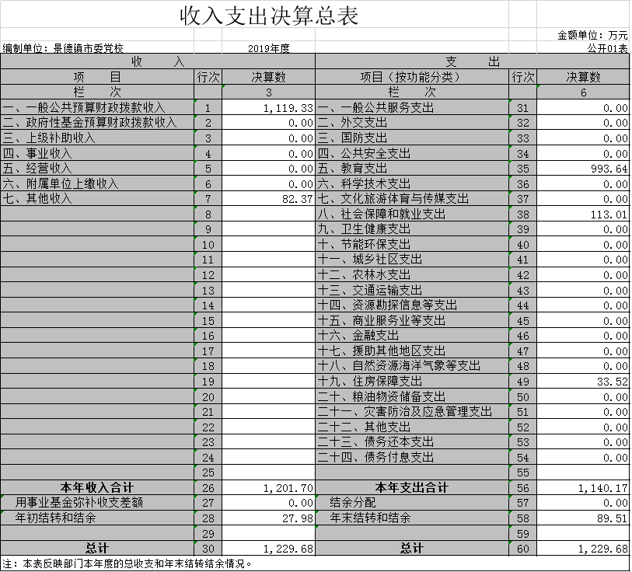

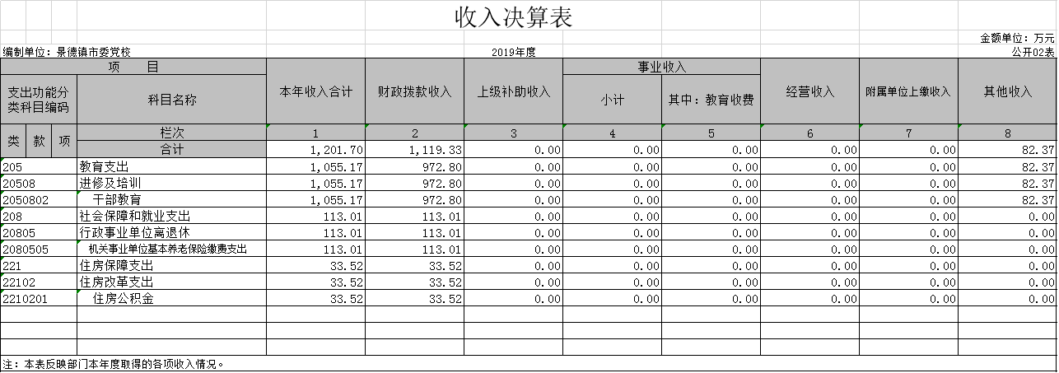

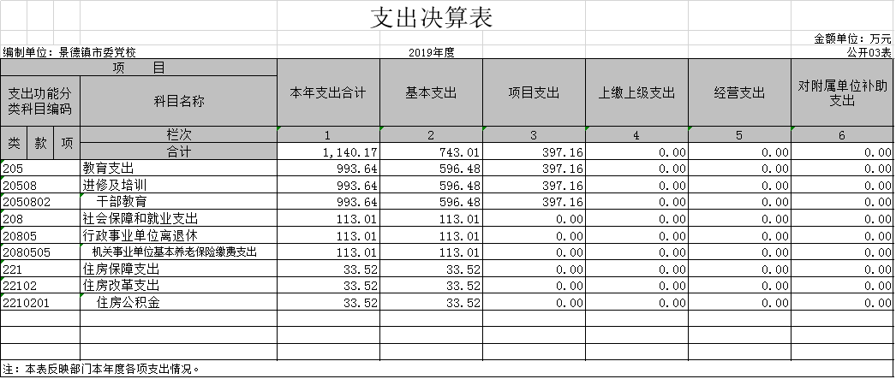

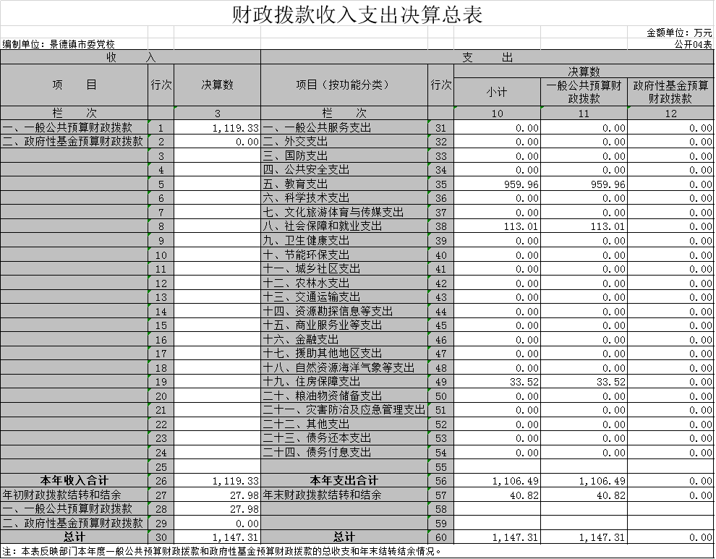

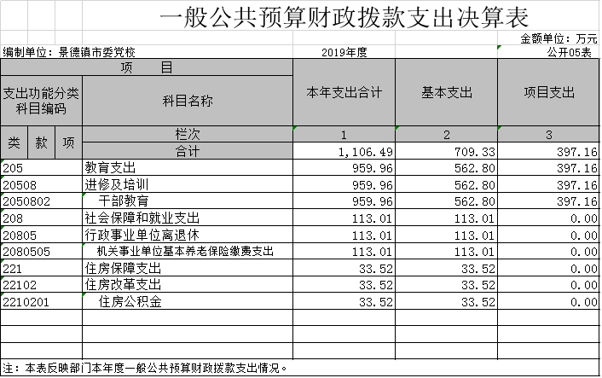

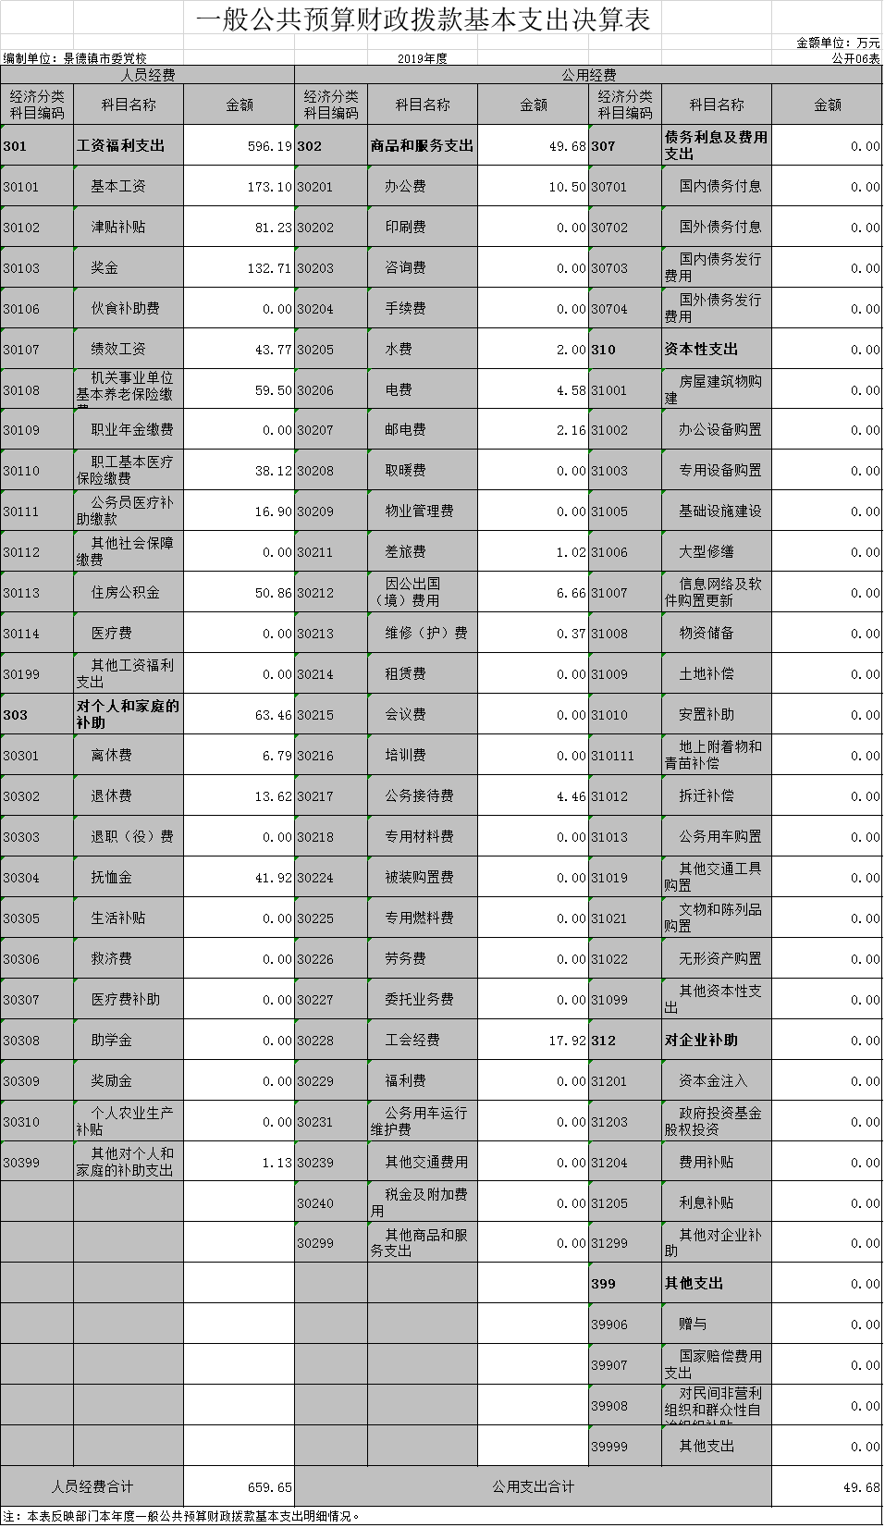

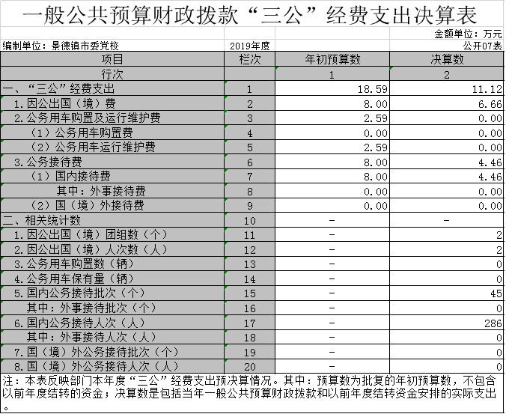

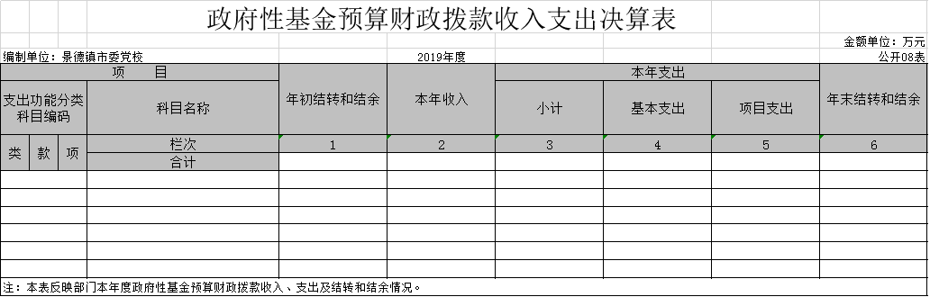



**第三部分 2019年度部门决算情况说明**

一、收入决算情况说明

本部门2019年度收入总计1229.68万元，其中年初结转和结余27.98万元，较2018年增加142.57万元，增长13.11%；本年收入合计1201.70万元，较2018年增加115.53万元，增长10.64%，主要原因是：财政补助收入增加。

本年收入的具体构成为：财政拨款收入1119.33万元，占93.15%；事业收入 0万元，占0%；经营收入0万元，占0%；其他收入82.37万元，占6.85%。

二、支出决算情况说明

本部门2019年度支出总计1229.68万元，其中本年支出合计1140.17万元，较2018年增加81.04万元，增长7.65%，主要原因是：培训班次增加；年末结转和结余89.51万元，较2018年增加61.53万元，增长219.91%，主要原因是：厉行节约，压缩开支，增加结余。

本年支出的具体构成为：基本支出743.01万元，占65.17%；项目支出397.16万元，占34.83%；经营支出0万元，占0%；其他支出（对附属单位补助支出、上缴上级支出）0万元，占0%。

三、财政拨款支出决算情况说明

本部门2019年度财政拨款本年支出年初预算数为921.74万元，决算数为1106.49万元，完成年初预算的120.04%。其中：

1. 教育支出年初预算数为775.21万元，决算数为959.96万元，完成年初预算的123.83%，主要原因是：培训人员增加，增人增资。
2. 社会保障和就业支出年初预算数为113.01万元，决算数为113.01万元，完成年初预算的100%。
3. 住房保障支出年初预算数为33.52万元，决算数为33.52万元，完成年初预算的100%。

四、一般公共预算财政拨款基本支出决算情况说明

本部门2019年度一般公共预算财政拨款基本支出709.33万元，其中：

（一）工资福利支出596.19万元，较2018年增加3.06万元，增长0.52%，主要原因是：正常调资。

（二）商品和服务支出49.68万元，较2018年减少36.4万元，下降42.29%，主要原因是：例行节约，压缩开支。

（三）对个人和家庭补助支出63.46万元，较2018年增加9.92万元，增长18.53%，主要原因是：新增公务员医疗补助。

（四）资本性支出0万元，较2018年持平。

五、一般公共预算财政拨款“三公”经费支出决算情况说明

本部门2019年度一般公共预算财政拨款“三公”经费支出年初预算数为18.59万元，决算数为11.12万元，完成年初预算的59.82%，决算数较2018年增加7.83万元，增长237.99%，其中：

（一）因公出国（境）支出年初预算数为8万元，决算数为 6.66万元，完成年初预算的83.25%，决算数较2018年增加6.66万元。决算数较年初预算数增加的主要原因是：2019年有2批次2人出国，2018年没有人出国。

（二）公务接待费支出年初预算数为8万元，决算数为4.46万元，完成年初预算的55.75%，决算数较2018年增加1.17万元，增长35.56%。决算数较年初预算数增加的主要原因是：2019年培训班次及人员增加，接待次数及人数增加。

（三）公务用车购置及运行维护费支出2.59万元，其中公务用车购置年初预算数为0万元，决算数为0万元，完成年初预算的100%，决算数较2018年持平。公务用车运行维护费支出年初预算数为2.59万元，决算数为0万元，完成年初预算的100%，决算数较2018年持平。

六、机关运行经费支出情况说明

本部门2019年度机关运行经费支出49.68万元，较年初预算数减少10.9万元，降低17.99%，主要原因是：办公设施设备购置经费减少，例行节约。

七、政府采购支出情况说明

本部门2019年度政府采购支出总额4.79万元，其中：政府采购货物支出4.79万元、政府采购工程支出0万元、政府采购服务支出0万元。

八、国有资产占用情况说明。

截止2019年12月31日，本部门国有资产占用情况见公开09表《国有资产占用情况表》，无车辆。

九、预算绩效情况说明

（一）绩效管理工作开展情况

根据预算绩效管理要求，我部门组织对2019年度一般公共预算项目支出全面开展绩效自评，涉及资金410万元，占一般公共预算项目支出总额的100 %。

组织对“主体班培训费”开展整体支出绩效评价，涉及一般公共预算支出410万元。从评价情况来看，我部门紧紧围绕市委、市政府中心工作依法履职，保障了市委、市政府重大决策部署贯彻落实，促进了作风转变和各级政府自身建设，经费保障能力不断提高，经费投向投量科学合理，财务管理监督规范有效，经济社会效益功能明显，为维护国家财政经济秩序、提高财政资金使用效益、促进廉政建设、保障经济社会健康发展等方面发挥了重要作用。

（二）部门决算中项目绩效自评结果

我部门今年在市级部门决算中反映主体班培训费项目绩效自评结果。

主体班培训费项目绩效自评综述：根据年初设定的绩效目标，主体班培训费项目绩效自主评得分为96分。项目全年预算数为410万元，执行数为410万元，完成预算的100%。从评价情况来看，绩效目标指标设置合理，目标明确，项目资金到位及时，支出合规合理，年初设定的各项工作目标和绩效指标完成情况较好，项目实现预期目标，取得较好的效益。今后，我校将进一步加强对预算绩效结果的应用，强化“谁使用谁负责”的绩效评价原则。

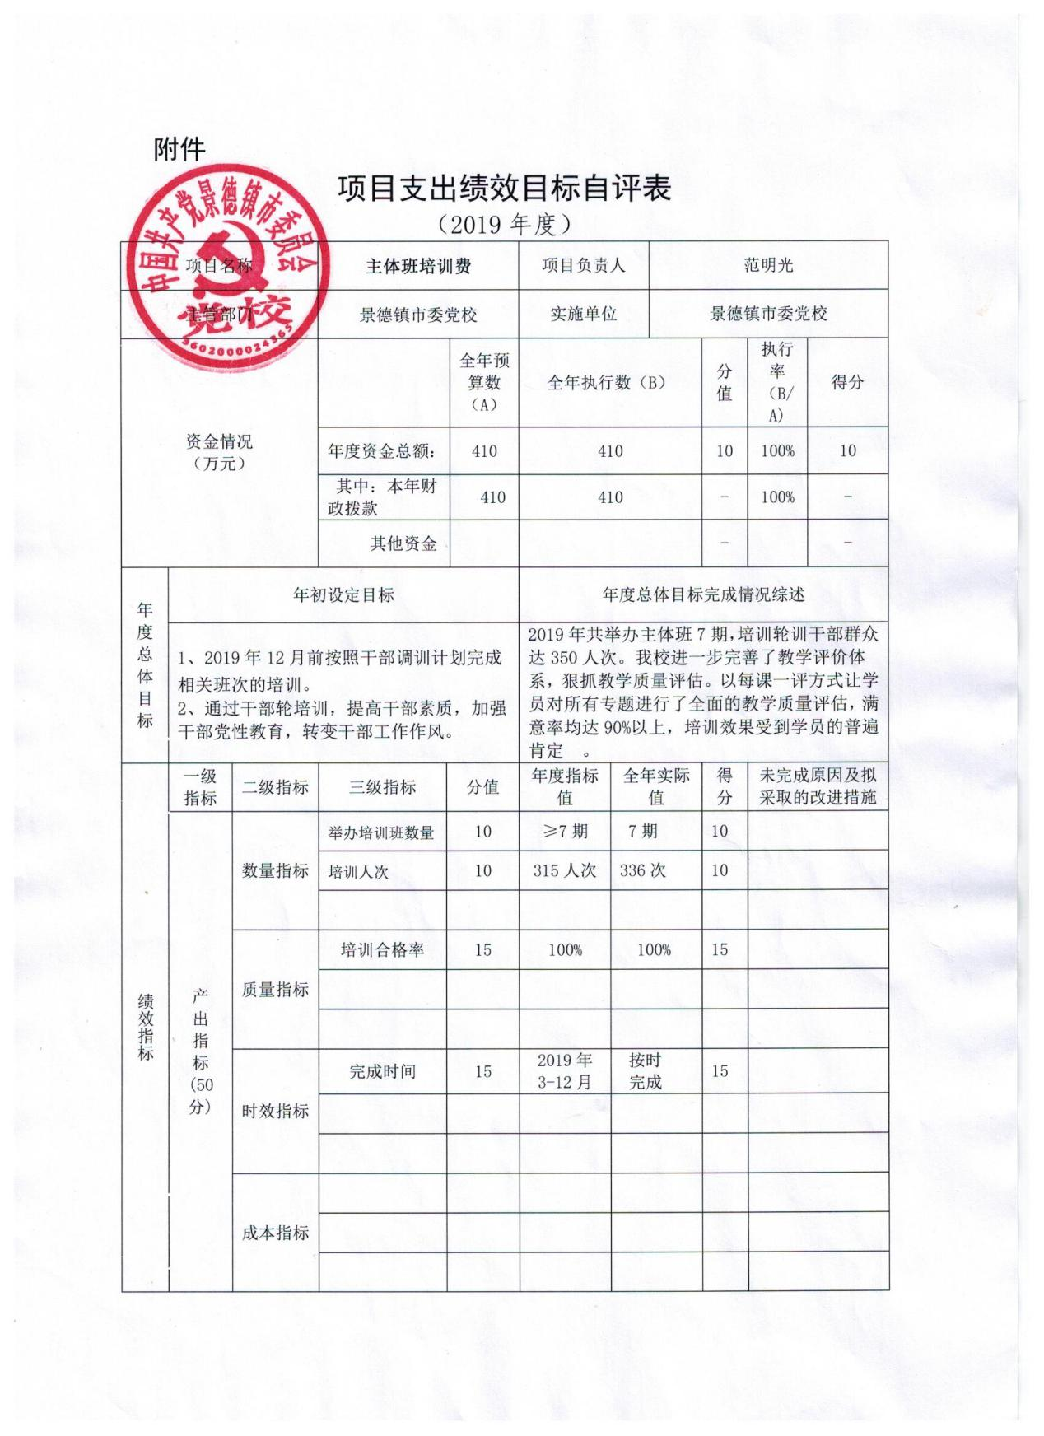

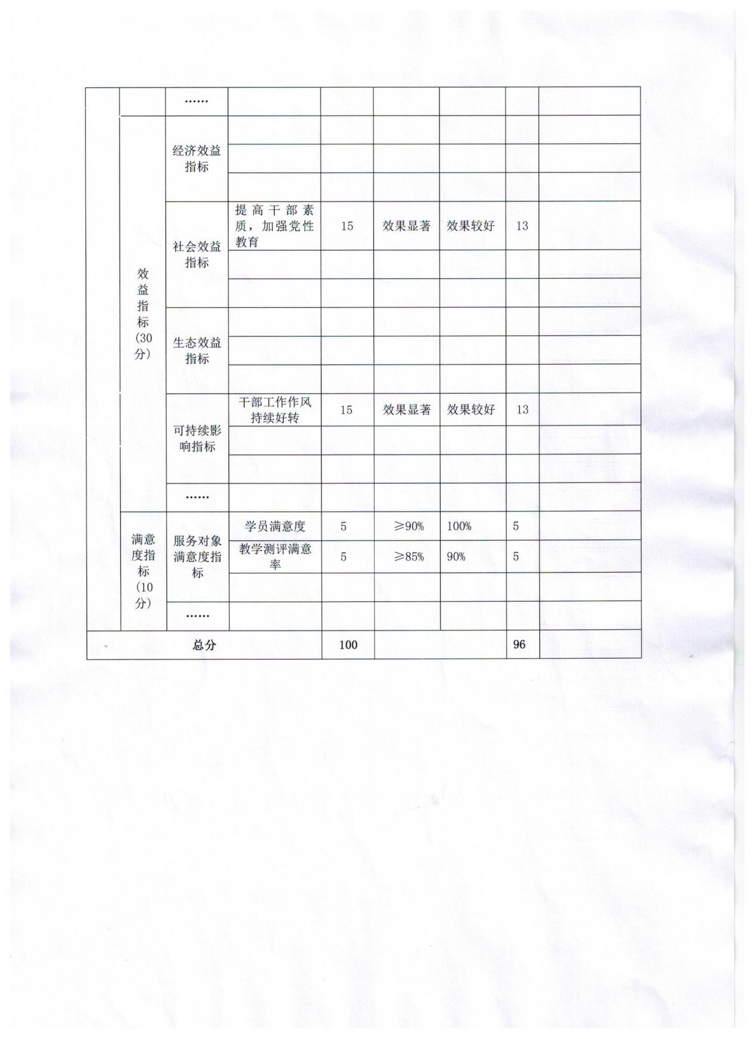

**第四部分 名词解释**

1. 财政拨款：指市级财政当年拨付的资金。
2. 其他收入：指除财政拨款、事业收入、事业单位经营收入等以外的各项收入。
3. 教育支出(类)进修及培训(款)干部教育(项) :指市委党校、行政学院的支出。包括机构运转、招聘师资、举办各类培.训班的支出等。
4. 社会保障和就业支出(类)行政事业单位离退休(款)机关事业单位基本养老保险缴费支出(项) :指机关事业单位实施养老保险制度由单位缴纳的基本养老保险费支出。
5. “三公经费”：反映财政拨款安排的因公出国（境）费、公务用车购置及运行费和公务接待费。其中，因公出国（境）费反映单位公务出国（境）的国际旅费、国外城市交通费、住宿费、伙食费、培训费、公杂费等支出；公务用车购置及运行费反映单位公务车辆购置支出（含车辆购置税）及租用费、燃料费、维修费、过桥过路费、保险费、安全奖励费用等支出；公务接待费反映单位按规定开支的各类公务接待（含外宾接待）支出。